Міністерство освіти і науки України

Львівський національний університет імені Івана Франка

Звіт

про виконання лабораторної роботи №1

“Структура файлової системи UNIX, основні команди, команди роботи з файлами”

Виконав:

Студент групи ФеІ-23

Ковальчук Дмитро

Викладач:

Сінькевич О.О

Львів 2019

Мета

Оволодіння практичними навичками роботи в системі UNIX. Знайомство із структурою файлової системи, основними командами роботи з файлами.

Завдання для самостійної підготовки

1. Вивчити:

♦ команди входу в систему, зміни пароля, одержання системної

підказки, виводу календаря і зміни дати;

♦ організацію і структуру файлової системи UNIX, обмеження на імена

файлів;

♦ типи файлів, каталоги і посилання;

♦ системні каталоги;

♦ створення, видалення, копіювання і перегляд умісту файлів.

2. Ознайомитись з такими командами UNIX:

man, passwd, date, cat, more, wc, who, ls, cd, cal, cp, mv, mkdir, rm, rmdir

3. Відповідно до завдання підготувати послідовність команд для йоговиконання

Завдання :

Виведіть системну дату.



Підрахуйте кількість рядків у файлі:



Виведіть на екран вміст відповідного файлу

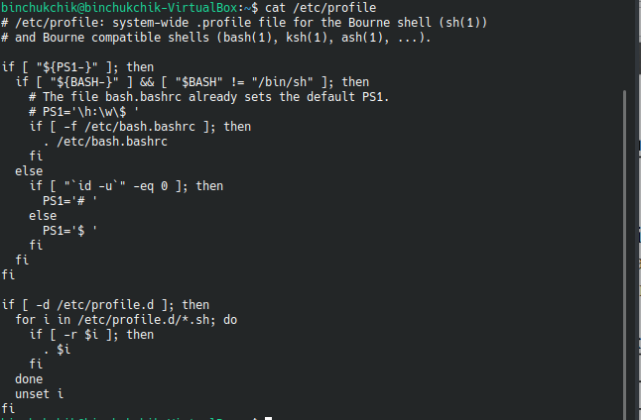

Виведіть календар на рік.

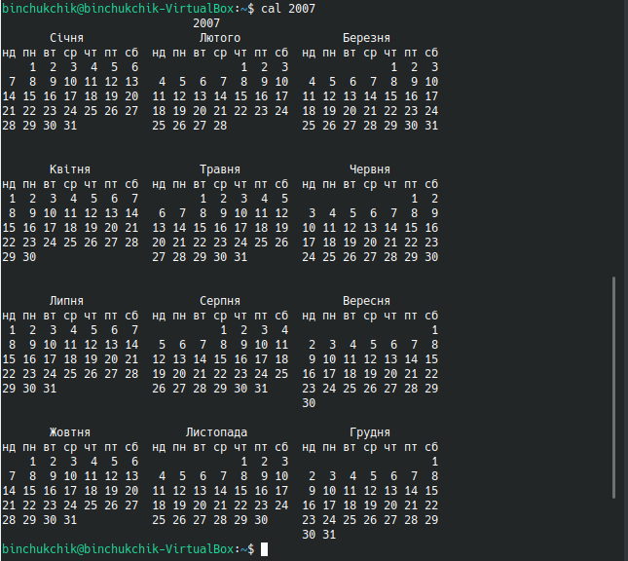

Виведіть календар на 1752 рік. Чи не помічаєте що-небудь цікаве у вересні? Поясніть.

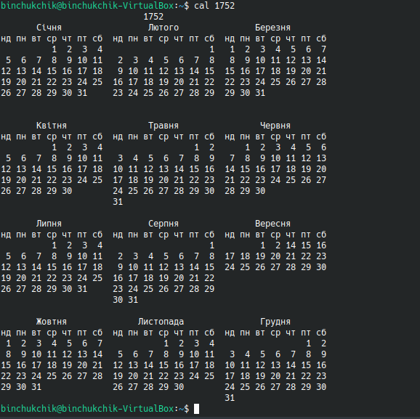

Визначте, хто ще завантажений у систему.

Наберіть команду ping. Поясніть результат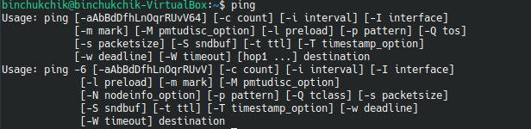

Скопіюйте (скопіюйте, а не перемістіть, бо система перестане працювати коректно!) файли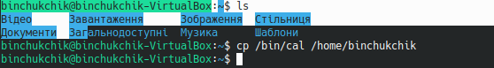

Створіть каталог lab_1.

Скопіюйте в нього з вашого домашнього каталогу копію файлу 1, яку ви отримали в п.10, під ім'ям my_ . Перемістіть в цей каталог з вашого домашнього каталогу копію файлу 2, яку ви отримали в п.10, перейменувавши його при цьому в my_ . За ім’я вихідного файлу слід брати саме ім’я файлу, без імен каталогів і шляху до файлу (інакше символ "/" буде проінтерпретований операційною системою зовсім не так, як Ви очікуєте).



Перейдіть у свій домашній каталог і переконайтеся в тому, що все зроблено правильно.

Створіть каталог lab_1_ і перейдіть в нього.



Скопіюйте в каталог lab_1_ файл з п.4 під ім'ям n+ name of fileЗа допомогою команд cat і more перегляньте його вміст.

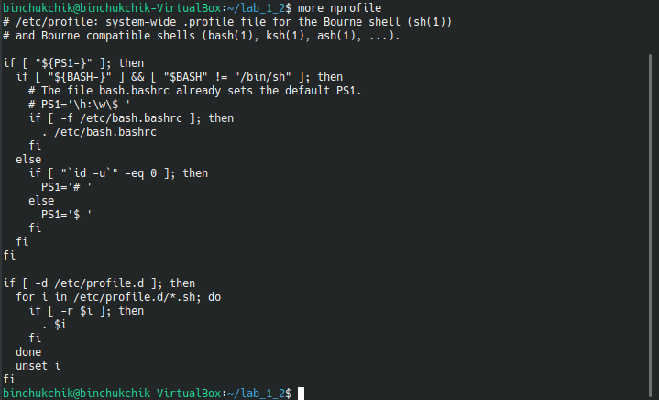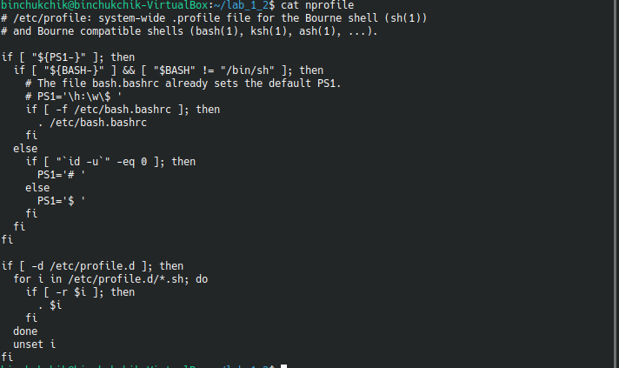

.Перейдіть у свій домашній каталог.

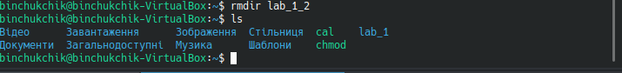

Висновок : На даній лабораторні роботі я дізнався та дослідив Структуру файлової системи UNIX, основні команди, команди роботи з файлами.